Единые налоговые уведомления на уплату имущественных налогов за 2019 год стали доступны пользователям «Личного кабинета»
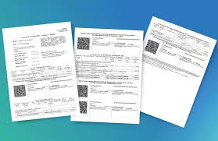
Единые налоговые уведомления на уплату налога на имущество, земельного и транспортного налогов физических лиц за 2019 год сформированы и выгружены в «Личный кабинет налогоплательщика для физических лиц».
Межрайонная ИФНС России №3 по Архангельской области и Ненецкому автономному округу напоминает, для пользователей электронного сервиса «Личный кабинет налогоплательщика для физических лиц» уведомления направляются только в электронном виде, без дублирования по почте. Гражданам, не подключённым к сервису, уведомления будут направлены Почтой России.
В случае утраты пароля, восстановить его можно обратившись в налоговую инспекцию, или войти в сервис, используя подтвержденную учетную запись портала госуслуг (www.gosuslugi.ru), а также с помощью электронной почты (для этого адрес электронной почты должен быть подтвержден).
Подробнее узнать о структуре налогового уведомления, об изменениях в налогообложении имущества физических лиц можно на сайте www.nalog.ru в разделе «Налоговое уведомление - 2020». Справочная информация доступна также по телефону Единого Контакт-центра ФНС России 8-800-222-2222.

